**Сушко Варвара Якубова (Suszkowna Barbara Ewa)**

5 декабря 1801 г – крещение (НИАБ 136-13-894, лист 45, №32/1801-р (об)).

**НИАБ 136-13-894:** Лист 45. **Метрическая запись №32/1801-р (ориг).**

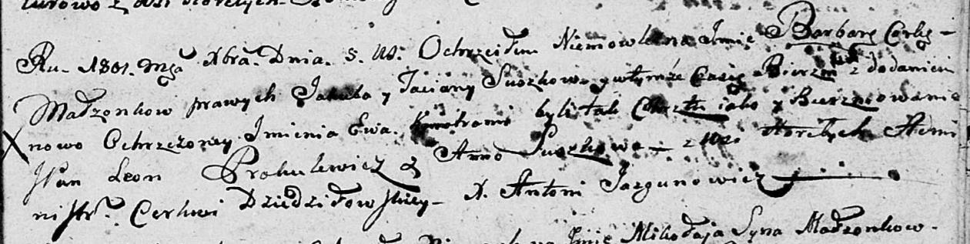

Дедиловичская Покровская церковь. 5 декабря 1801 года. Метрическая запись о крещении.

Suszkowna Barbara Ewa – дочь родителей с деревни Горелое.

Suszko Jakub – отец.

Suszkowa Taciana – мать.

Prokulewicz Leon, JP – кум, шляхтич.

Suszkowa Anna – кума.

Jazgunowicz Antoni – ксёндз.